Расчет в Общем модуле
Расчет по регистрам разделен по процедурам.

Процедура РассчитатьОсновныеНачисления(Регистратор) Экспорт

НаборЗаписей = РегистрыРасчета.ОсновныеНачисления.СоздатьНаборЗаписей();
НаборЗаписей.Отбор.Регистратор.Установить(Регистратор);
НаборЗаписей.Прочитать();

Запрос = Новый Запрос;
Запрос.Текст =

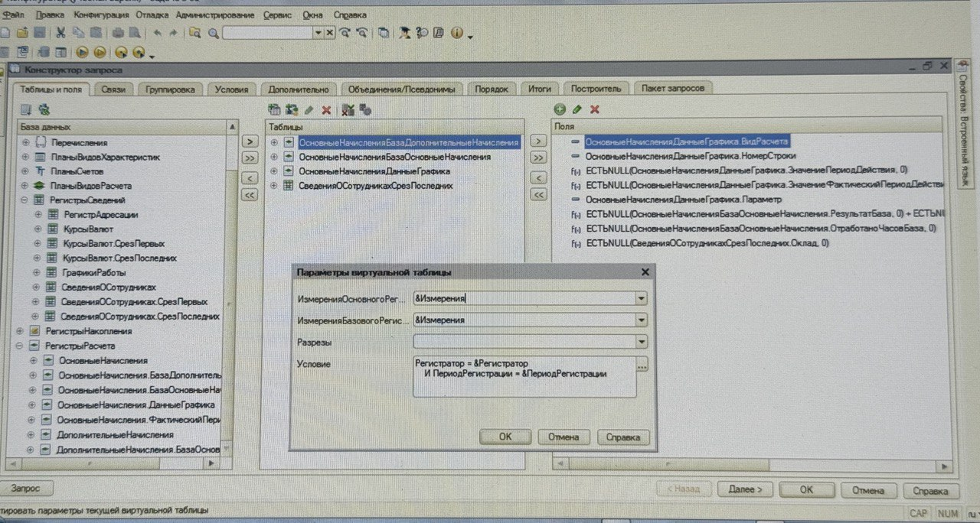
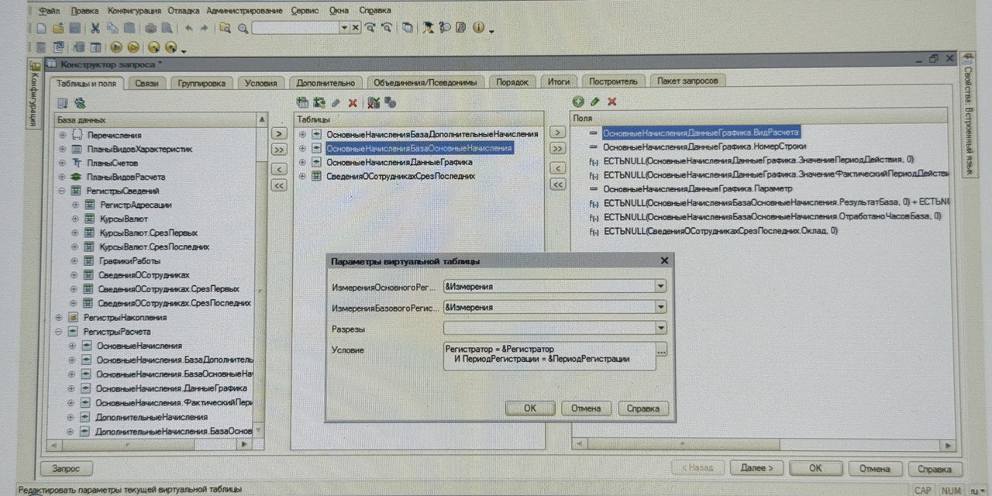

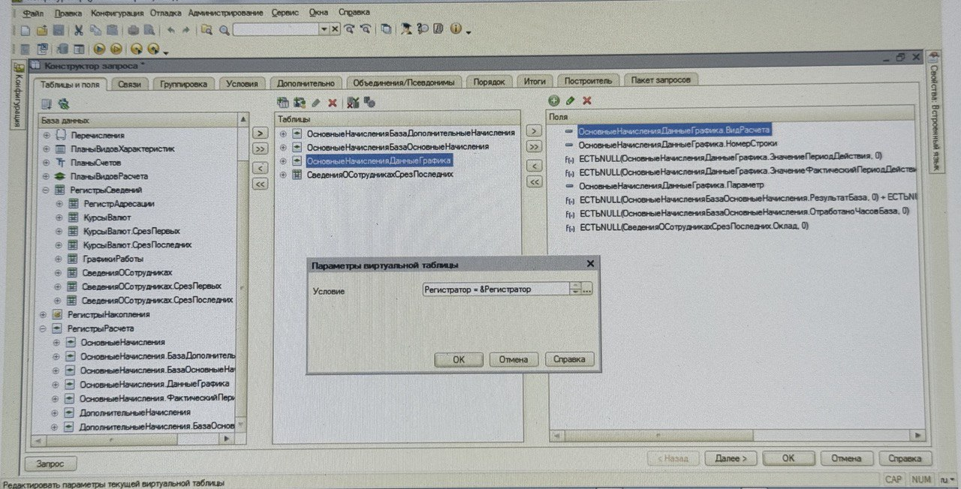
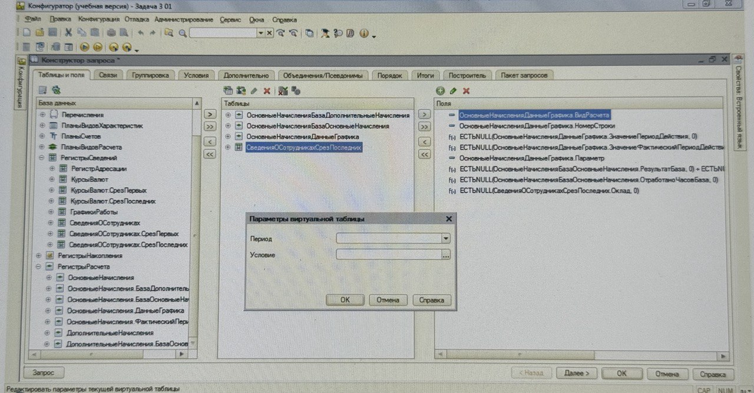

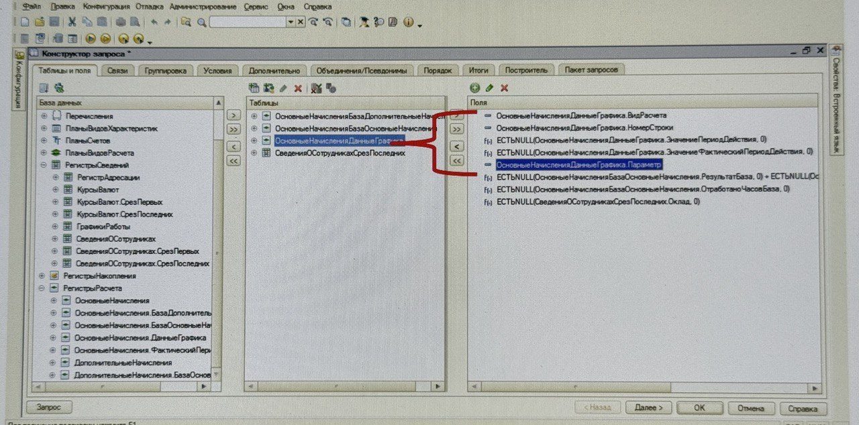
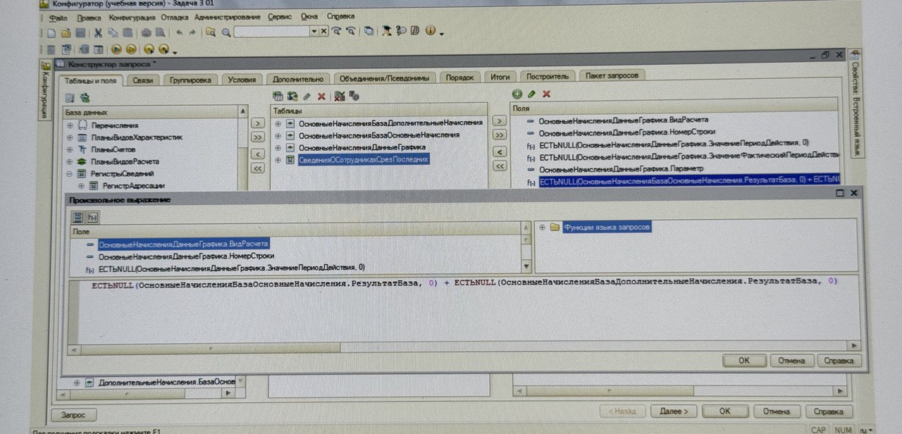
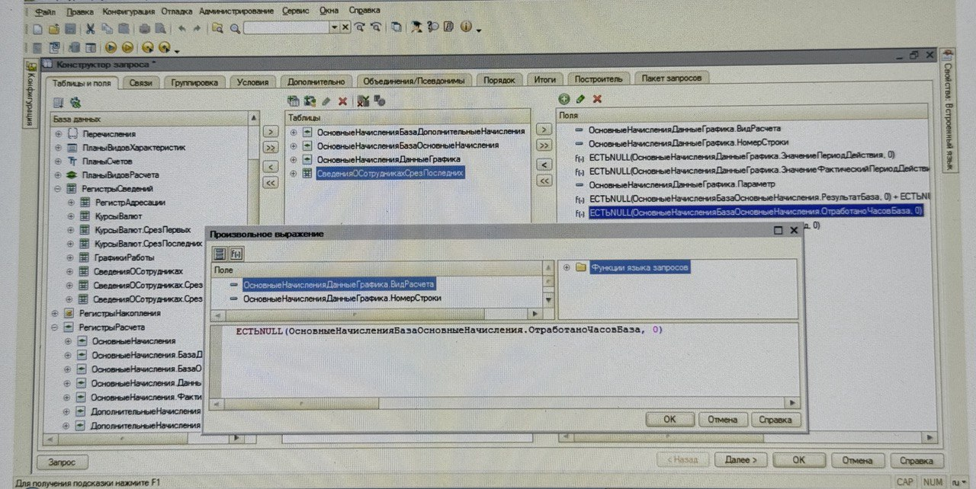

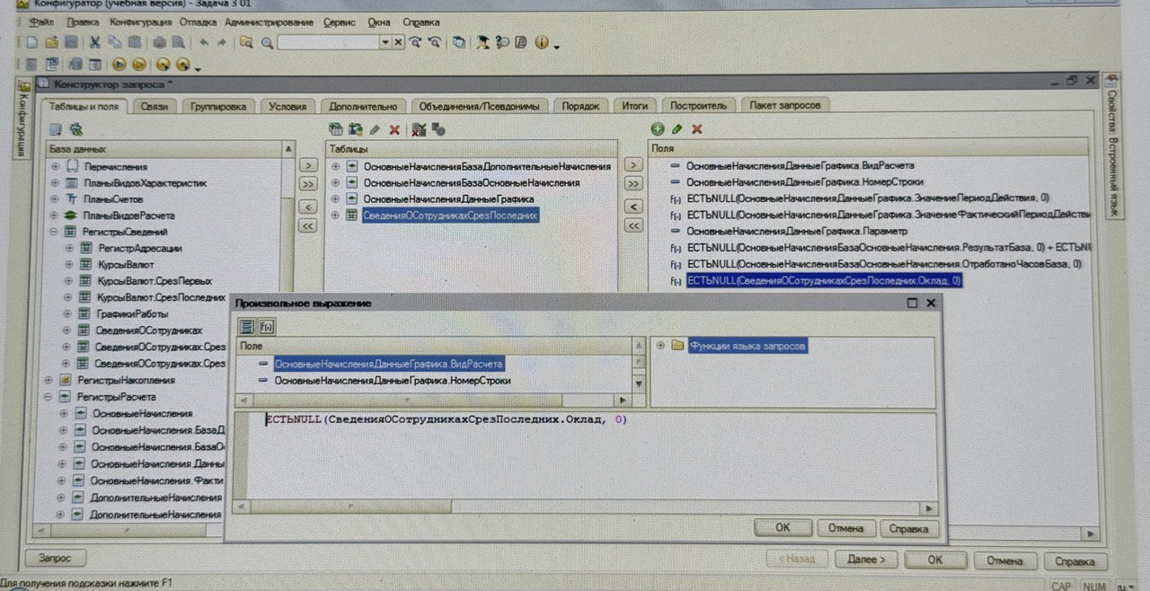

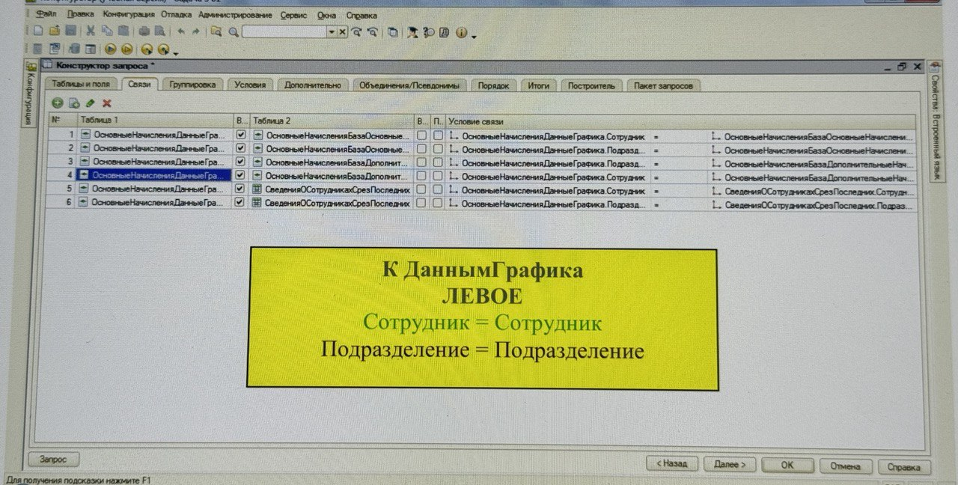
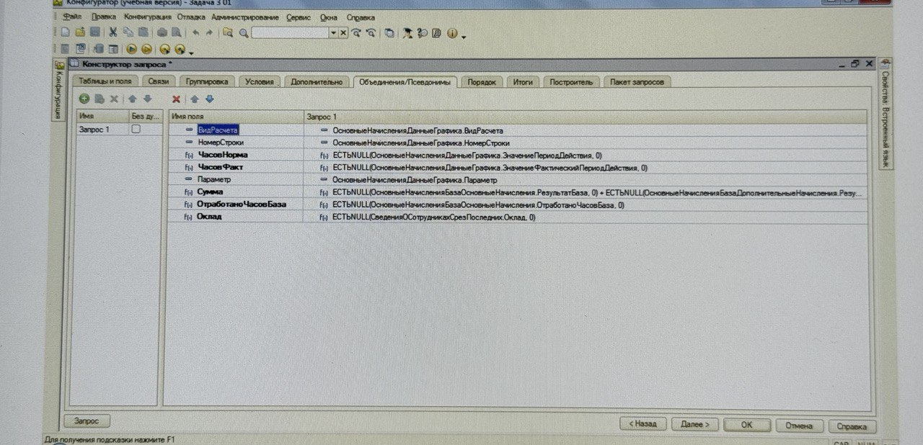
Запрос.УстановитьПараметр("Регистратор", Регистратор);
Запрос.УстановитьПараметр("ПериодРегистрации", Регистратор.ПериодРегистрации);

Измерения = Новый Массив;
Измерения.Добавить("Подразделение");
Измерения.Добавить("Сотрудник");

Запрос.УстановитьПараметр("Измерения", Измерения);

РезультатЗапроса = Запрос.Выполнить();

Выборка = РезультатЗапроса.Выбрать();

Пока Выборка.Следующий() Цикл
Если Выборка.ВидРасчета= ПланыВидовРасчета.ОсновныеНачисления.Оклад Тогда
Запись = НаборЗаписей[Выборка.НомерСтроки - 1];
Запись.Результат = Выборка.Оклад * Выборка.ЧасовФакт / Выборка.ЧасовНорма;
Запись.ОтработаноЧасов = Выборка.ЧасовФакт;
ИначеЕсли Выборка.ВидРасчета = ПланыВидовРасчета.ОсновныеНачисления.Командировка Тогда
Запись = НаборЗаписей[Выборка.НомерСтроки - 1];
Запись.Результат = Выборка.Сумма * Выборка.ЧасовФакт / Выборка.ОтработаноЧасовБаза;
Запись.ОтработаноЧасов = Выборка.ЧасовФакт;
КонецЕсли;
КонецЦикла;

НаборЗаписей.Записать(Истина);

КонецПроцедуры

Процедура РассчитатьДополнительныеНачисления(Регистратор) Экспорт

НаборЗаписей = РегистрыРасчета.ДополнительныеНачисления.СоздатьНаборЗаписей();
НаборЗаписей.Отбор.Регистратор.Установить(Регистратор);
НаборЗаписей.Прочитать();

Запрос = Новый Запрос;
Запрос.Текст =
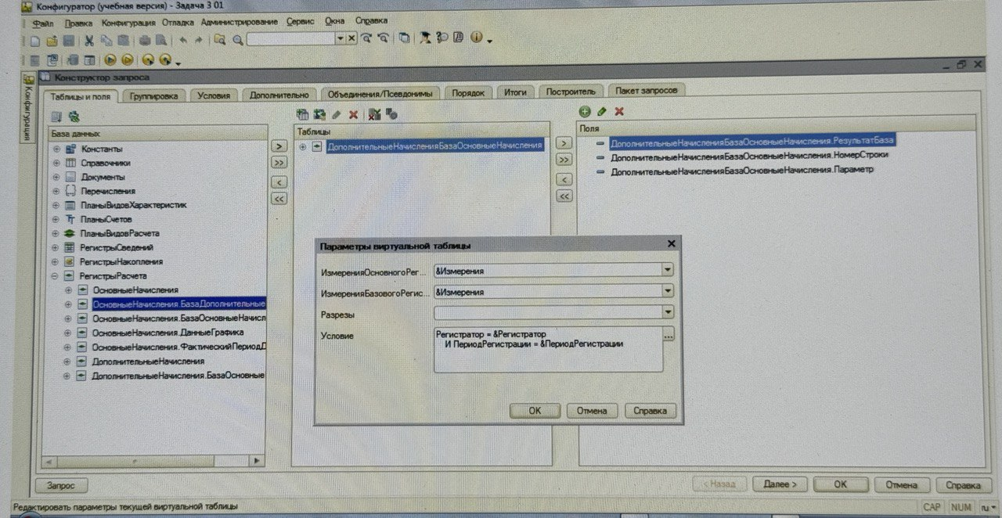
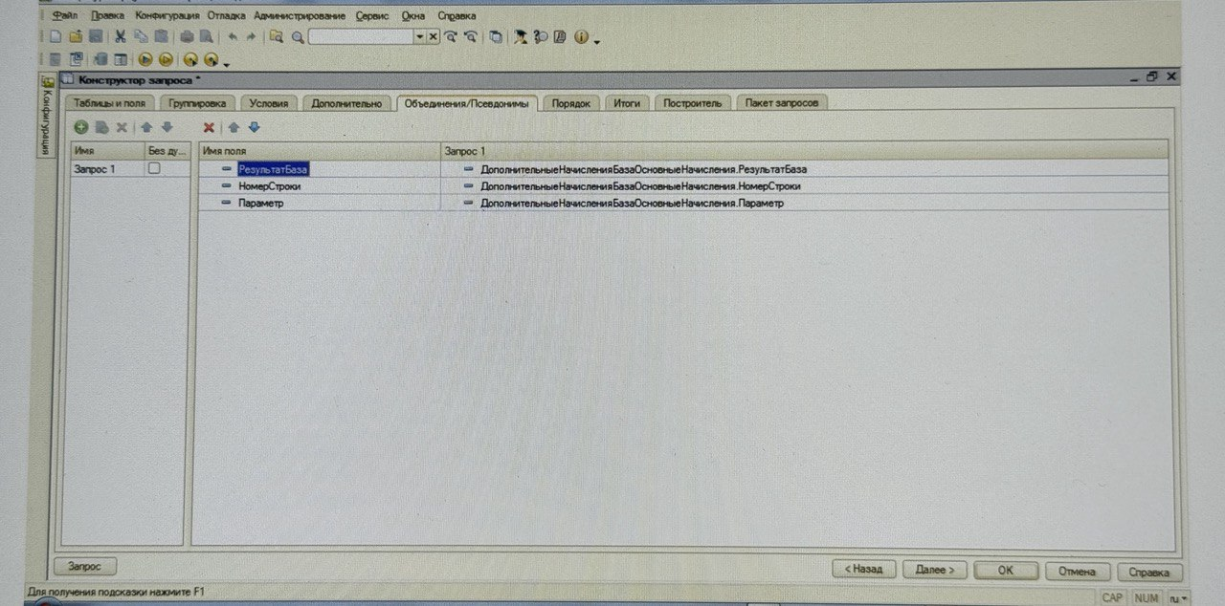

Запрос.УстановитьПараметр("Регистратор", Регистратор);
Запрос.УстановитьПараметр("ПериодРегистрации", Регистратор.ПериодРегистрации);

Измерения = Новый Массив;
Измерения.Добавить("Подразделение");
Измерения.Добавить("Сотрудник");

Запрос.УстановитьПараметр("Измерения", Измерения);

РезультатЗапроса = Запрос.Выполнить();
Выборка = РезультатЗапроса.Выбрать();
Пока Выборка.Следующий() Цикл
Запись = НаборЗаписей[Выборка.НомерСтроки - 1];
Запись.Результат = Выборка.РезультатБаза * Выборка.Параметр / 100;
КонецЦикла;

НаборЗаписей.Записать(, Истина ,);

КонецПроцедуры

